暑期育樂營環境教育活動照片
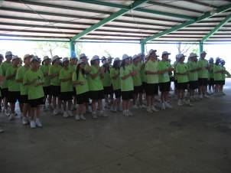 | 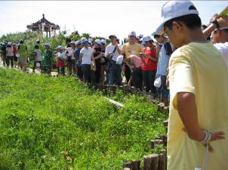
- 分站遊戲引導學生  對環境教育的重視 | - 大哥哥大姐姐服務員  介紹生態保護
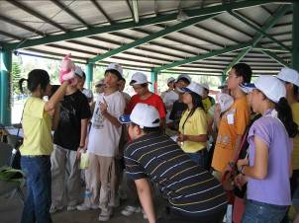  - 分站遊戲引導學生  對環境教育的重視 | 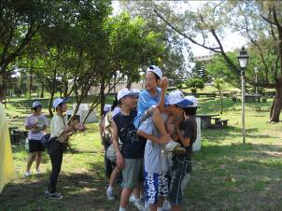  - 分站遊戲引導學生  對環境教育的重視

